附件
工程量清单：南京科技馆南门、北门、3D、球幕影院共计32台空调室外机需安装格栅。
位置 | 5P空调数量 | <3p空调数量 | 备注
北门 | 5台 | 10台
3D、球幕影院 | 2台 | 3台
南门 | 3台 | 9台
合计：5P :10台 ； <3P :22台

5P空调外机需制作不小于2.3米*1.4米格栅，小于3P的空调外机需制作不小于2.3米*1.1米格栅。格栅材质为不小于1.5MM厚度的铝合金，颜色白色或浅灰色，式样为外机出风不直吹游客的百叶式。
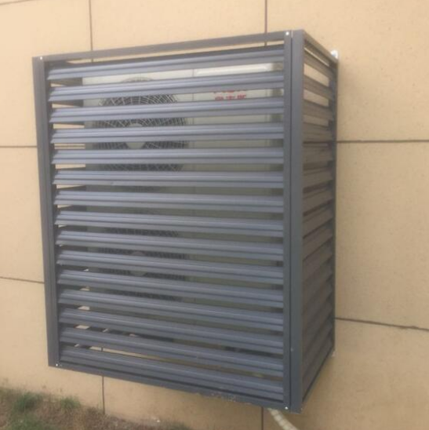
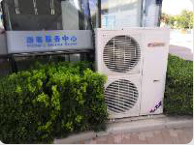
部分区域需实地查看定制，投标单位请务必前来查看现场！地址：雨花台区紫金花路9号南京科技馆。
2019/10

